Relatório de Email dos Candidatos
Sistema | SIGRH
Módulo | Avaliação de Desempenho
Usuários | Gestor RH
Perfil | Gestor RH
Última Atualização | ver('', false);
Esta funcionalidade permite ao usuário gerar o relatório de email de candidatos inscritos nos concursos, de acordo com os dados fornecidos.
Para realizar a operação acesse o SIGRH → Módulos → Concursos → Processo Seletivo → Relatórios → Relatório de Email dos Candidatos.
O sistema oferecerá a seguinte tela:
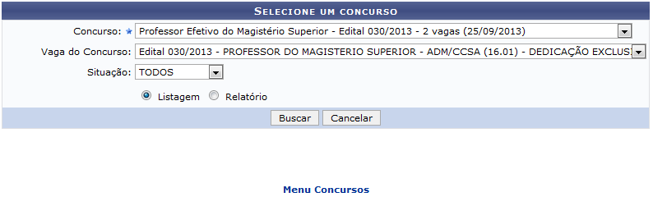 Figura 01: Selecione um Concurso
Para desistir da operação clique em Cancelar e uma caixa de mensagem será apresentada para a confirmação da operação. Esta operação é válida sempre que for apresentada.
Para voltar à página anterior do módulo, clique em . Esta opção será válida sempre que for apresentada.
O usuário deverá preencher os seguintes dados:
- Concurso: Selecione dentre os concursos oferecidos na lista,qual deseja consultar;
- Vaga do Concurso: Escolha uma das vagas listadas no sistema;
- Situação: Selecione a situação do candidato entre as opções Deferido e Indeferido;
- Listagem: Marque esta opção para ver uma lista com os nomes e email dos candidatos inscritos;
- Relatório: Selecione a opção para visualização do relatório com nomes, email e a opção de impressão do documento.
Iremos exemplificar utilizando os seguintes dados:
- Concurso: Professor Efetivo do Magistério Superior - Edital 030/2013 - 2 vagas(25/09/2013);
- Vaga do Concurso: Edital 030/2013 - PROFESSOR DO MAGISTERIO SUPERIOR - ADM/CCSA(16.01) - DEDICAÇÃO EXCLUSIVA;
- Situação TODOS;
- Listagem.
Após informados os dados, a tela seguinte será recarregada:
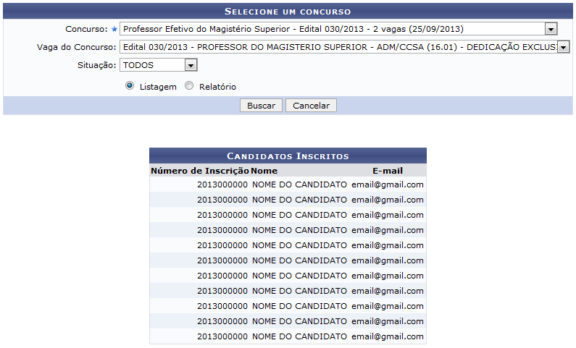 Figura 02: Candidatos Inscritos
Caso opte pela visualização do tipo Relatório, a tela semelhante seguinte será apresentada:
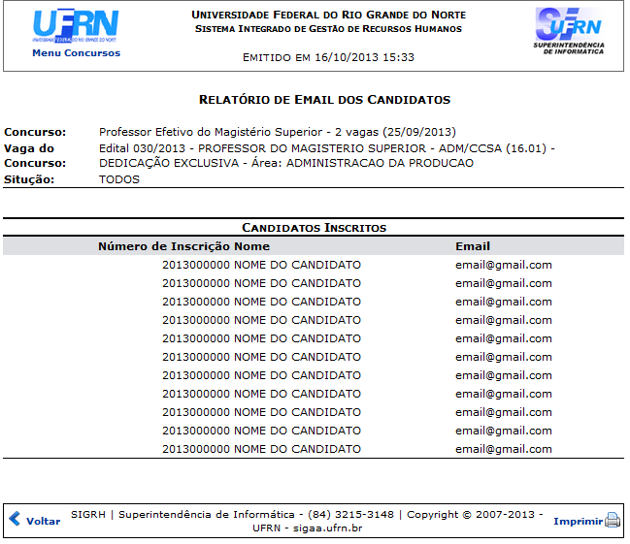 Figura 03: Relatório de Email dos Candidatos
Para retornar à página anterior, clique em Voltar.
Caso deseje voltar ao menu inicial, clique em .
Para imprimir o relatório, clique em .
Bom Trabalho!

Manuais Relacionados
- Relatório de Inscrições de Candidatos com Necessidades Especiais
- Inscrições de Candidatos Homologadas
- Relatório de Resultados
<< Voltar - Manuais do SIGRH

